Observaciones Plataforma Administración de Incidencias

Historial de registro- mismo usuario

rodolfozg- oJEW3rDh7k

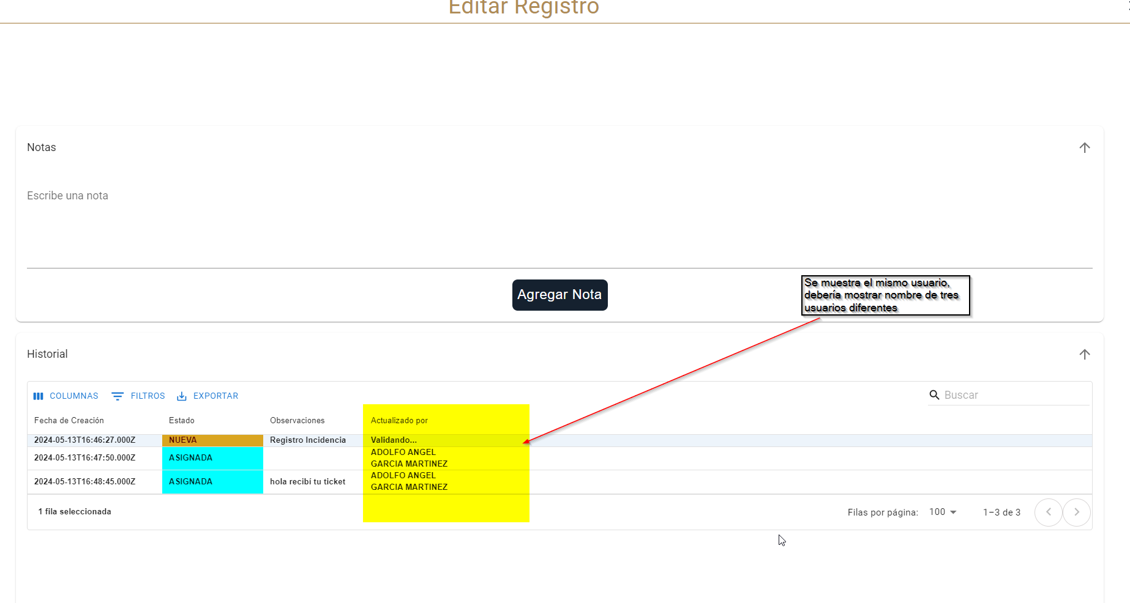

Observaciones:

Se ha identificado que el historial de registro muestra únicamente un usuario, a pesar de que debería reflejar los tres usuarios diferentes que han participado en las tres actualizaciones del registro de incidencias.

Es necesario corregir el historial de registro para que refleje de manera precisa y completa la participación de los tres usuarios involucrados en cada actualización del registro de incidencias.

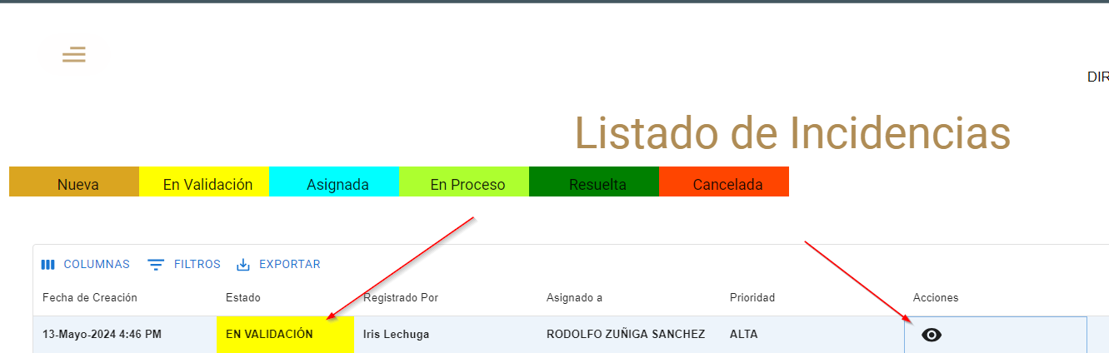

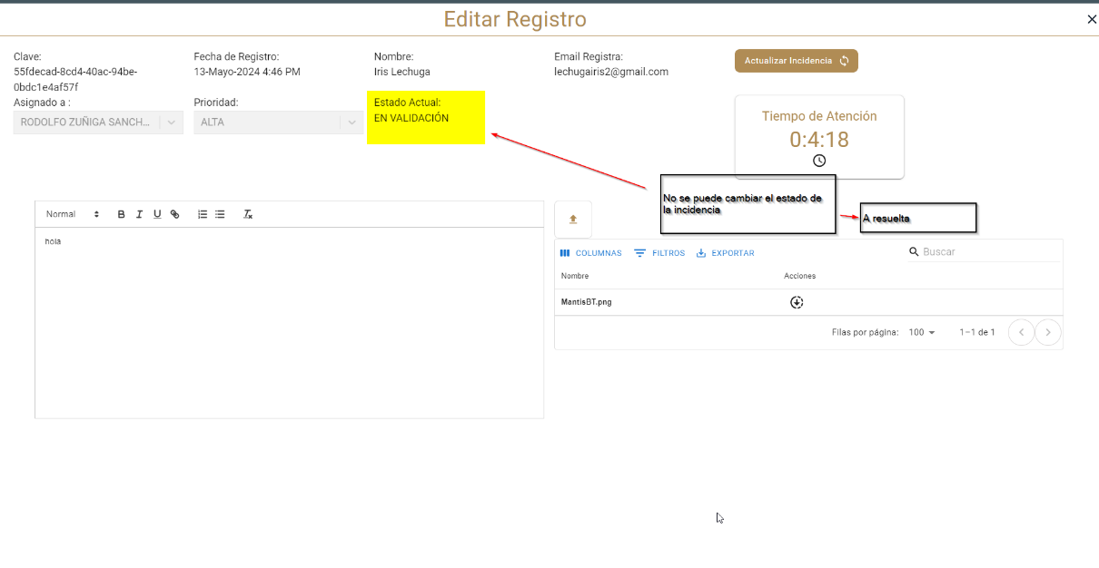

Observaciones: No es posible cambiar el estado de la incidencia

lechugairis - kCdtGjt9Qh

Se ha identificado que, una vez que el registro pasa a validación, no es posible cambiar el estado de la incidencia a "resuelta" o "en proceso".

Se requiere habilitar la funcionalidad que permita cambiar el estado de la incidencia incluso después de que haya pasado por el proceso de validación, para garantizar la flexibilidad y la precisión en la gestión de las incidencias.

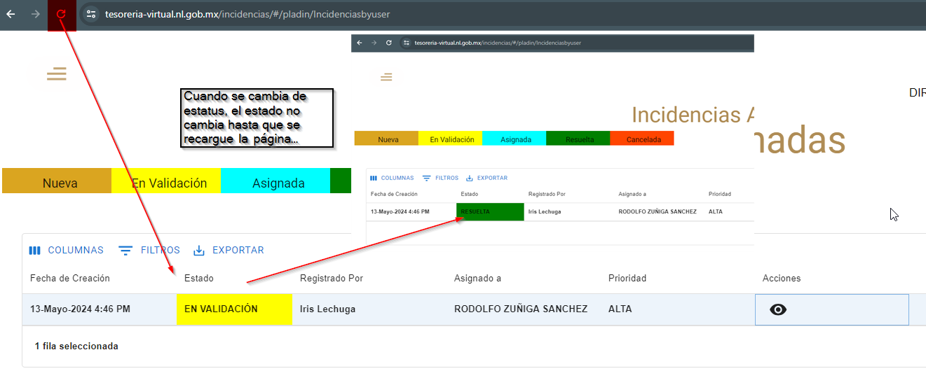

Observaciones:

Usuario: rodolfozg- oJEW3rDh7k

Se ha observado que, al cambiar el estado actual de la incidencia, este cambio no se refleja automáticamente, sino que requiere que se actualice la página manualmente para que se visualice el nuevo estado.

Se sugiere implementar una actualización automática de la página o del estado de la incidencia una vez que se realice un cambio, para mejorar la eficiencia y la experiencia del usuario en la plataforma.

[**https://tesoreria-virtual.nl.gob.mx/**](https://tesoreria-virtual.nl.gob.mx/)

**Usuarios**

lechugairis - kCdtGjt9Qh

rodolfozg- oJEW3rDh7k

Quedo a disposición para cualquier aclaración o acción que sea necesaria al respecto.

Saludos cordiales,

Iris Lechuga

Tester